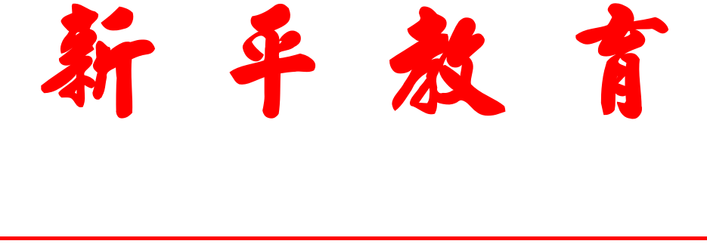

第一七四期

二0一九年九月十八日

新平彝族傣族自治县教育体育局编

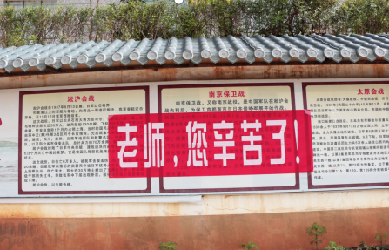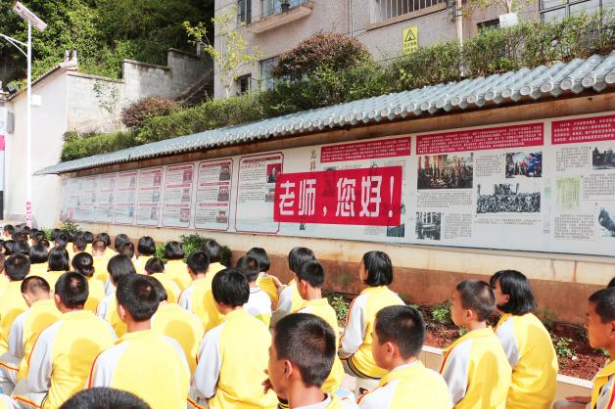老厂中学开展第35个教师节感师恩活动

振兴民族的希望在于教育，振兴教育的希望在于老师。尊师是我们中华民族的优良传统，是一个民族文明进步的标志。为了进一步加强师德建设，在全校营造“尊师重教”的氛围，弘扬尊师重教的良好风尚，激励广大教师热爱教育事业，积极进取，开拓创新，推动学校教育教学的发展，在全国第35个教师节之际，老厂中学开展了“感师恩”活动。

学

此次活动从庄严的升旗仪式拉开序幕。随后由学生代表普恩雨和施欢两位同学进行发言，阐述了为什么要感师恩、如何感师恩，并用饱含深情的话语诉说着对老师的感激与祝福。然后青年教师代表王一如老师上台发言，鼓励青年教师要不断克服困难，“捧着一颗心来，不带半根草去”，在工作中要尽全力去做好各项工作，给家长、社会交一份满意的答卷。

接着是即将退休的普文鑫老师，给师生们上了难忘的最后一节课。普老师面带微笑站在台上发出上课口令：“上课”，师生们高声：“起立、老师好！”台下的师生们在站起来的同时纷纷流下了眼泪，这泪水中有尊敬有感动也有不舍。听着普老师语重心长勉励师生的话语，讲述了三十余年经历的风风雨雨，把自己的青春与热血都献给了家乡学生的成长，献给了伟大的教育事业；看着他在台上的身影，泪水模糊了台下师生的视线。全校师生真诚祝愿普文鑫老师：生活永远幸福，身体永远健康，退而不休，老有所乐，平安吉祥。

教师宣誓

随后全体教师举行了宣誓仪式，老师们语气铿锵有力，呼出了新时代教师队伍的精神，树立了良好的教师形象。宣誓仪式结束后同学们一齐高呼“老师您好！老师您辛苦了”，声音洪亮，回荡在整个校园。之后进入庄严的“行感恩礼”仪式，学生们整理着装后双手作揖放在胸前，郑重地向站在台上的老师们行礼。

最后一项议程是开展“老师我想对你说”活动。同学们争先恐后上台发言：“老师，您辛苦了!”“老师，平日里我很调皮，让您费心了。”“老师，感谢您在生病时还坚持为我们上课……”一声声质朴的祝福，一句句亲切的问候，倾诉着学生们的感激之情；一丝丝细微的关怀，一缕缕诚切的微笑，洒满学校每个角落；浓烈的学子心感染了在场所有人，将感恩活动推向了高潮……

本次活动，促进了师生之间的情感交流，弘扬了尊敬老师的传统美德，净化了学生心灵，提高了道德品质，构建了和谐的师生关系，为顺利开展教育教学工作奠定基础。